KT노동조합은 7월 19일(화)부터 오는 22일 (금)까지 3박 4일간 2022년도 단체교섭 전담반을 가동하고 토론 및 교육을 실시 중이다.

이번 단체교섭 전담반 가동은 올해 세 번째로, 교섭위원들은 금번 기간 동안 현장의견 수렴 결과 를 공유하고 조합원 의견 분석을 통해 ‘단체 교섭 요구 안건’ 마련 토론에 들어간다.

이를 위해 교섭위원들은 먼저 안건 마련을 위한 토론을 가진 뒤 각국별 안건 초안 작업을 거친다. 이어 안건에 대한 당위성 주장을 위한 전략, 안건에 대한 Key-Word 작업에 매진할 예정이다.
단체교섭 전담반을 지휘하고 있는 노동조합 변우영 정책실장은 “그 어느 때보다 현장의 의견을 엄중히 여기고 준비 중”이라고 밝힌 뒤 “형식적인 목표 보다는 현실적인 것부터 고민하고 분석해서 다수 조합원이 공감할 수 있는 결과 창출을 위해 최선을 다할 생각”이라고 강조했다.

주 52시간제 유연화, 임금체계 개편 등 정부의 노동개혁 방향을 분석·논의할 전문 연구회가 출범 했다.
고용노동부는 18일 오전 서울 중구 로얄호텔서울 에서 '미래노동시장 연구회' 킥오프 회의를 개최하고 연구회 구성원을 최초 공개했다.
민간 전문가 12명으로 구성된 연구회는 오는 10월까지 4개월간 정부 노동개혁의 우선 추진 과제인 근로시간 제도 및 임금체계 개편을 집중적 으로 논의하고 입법·정책 과제를 마련할 계획이다.
연구회는 '국민 소통형' 논의 기구로 운영되며, 실태 조사 결과 등 논의 상황을 투명하게 공개하기로 했다. 국민은 물론 노사 등 이해관계자들로부터 제언 을 받기 위한 공개 포럼과 세미나도 연구회 주관 으로 병행한다.
또한 연구회는 임금체계 개편 우수 사업장이나 임금피크제 등 근로시간 제도와 관련한 현장 목소리 를 듣기 위해 여러 기업도 방문할 예정이다.

이정식 고용부 장관은 이날 "산적한 다양한 과제를 직시하고 대화와 타협을 통한 노사 자율의 갈등해결 기조를 확립하며, 상생과 연대의 노사 관계도 구축해 나가겠다"고 밝혔다.

2022년도 단체교섭 전담반 운영
각 국별 토론 및 분석 통해 안건 마련 위한 초안 작업 착수

[제14 - 301호]
2022년 7월 19일(화)
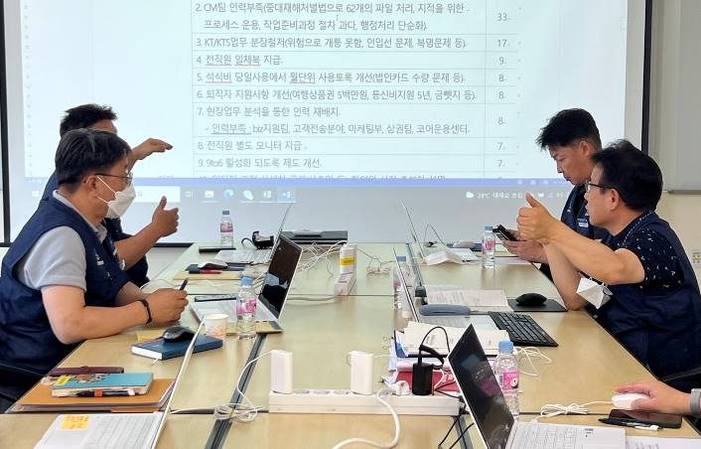
고용노동부, ‘미래노동시장연구회’출범
주 52시간제, 임금 개편 등 현안 논의

